



Mora Ayala José Antonio

02/03/21



2CM16

Lee con atención la información que se proporciona.



Para cada uno de los ejercicios estructura, con base en las NIF, el estado de situación financiera.

Guarda tu documento con la siguiente nomenclatura: apellidonombre_Act2.4

Sube tu actividad en el espacio designado para ello en la plataforma indicada por tu profesor(a)

# Ejercicio 1

Los compadres Rodríguez, Hernández y Jiménez constituyeron la empresa La Cuchara S.A, dedicada a la comercialización de accesorios y electrodomésticos para el hogar. Pese a tener muy poco tiempo en el mercado, han logrado buenos resultados.

El día de hoy tienen la necesidad de elaborar el balance general o estado de situación financiera en forma de cuenta al 31 de agosto del 20XX. Como no tienen quien lo elabore acuden a usted para que lo estructure.

# Datos:

Terreno $ 2 700 000.00, préstamo bancario pagadero a tres años $ 6 000 000 00,

dinero en bancos $ 400 000 00, proveedores $ 660 000 00, edificio $ 7 900 00000, cuentas por cobrar a clientes del negocio $ 1 600 00000, acreedores a corto plazo

$ 430 00000, mobiliario $ 3 000 00000, mercancías $ 3 000 00000, capital social $

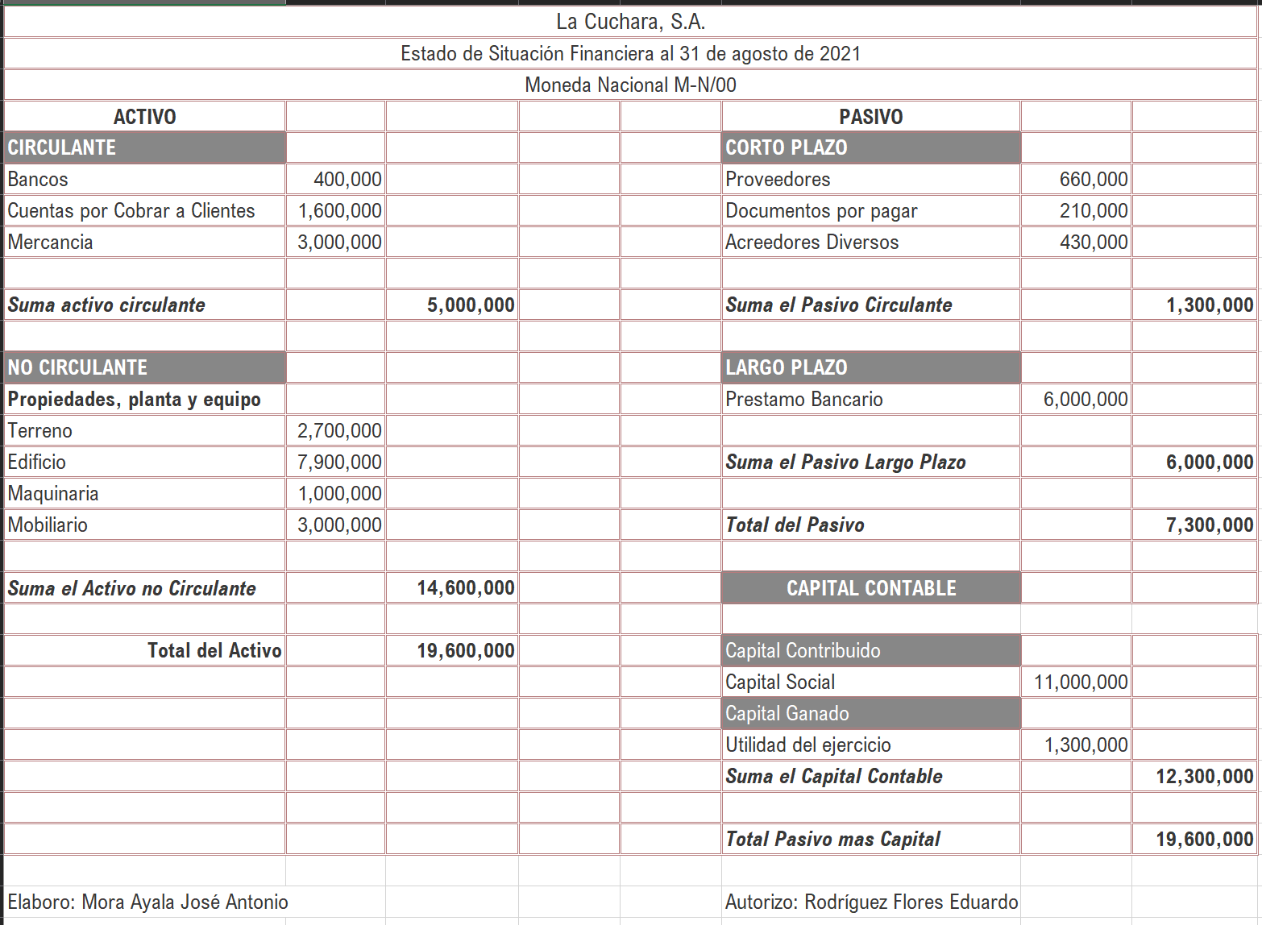11 000 00000, documentos por pagar a seis meses $ 210 00000, utilidad del ejercicio $ 1 300 00000, y maquinaria $ 1 000 00000.

# Ejercicio 2

Un nuevo empresario de la Ciudad de México compró el hotel Verano S.A., que funciona desde hace 10 años. Con la lista de activos y pasivos que a continuación se detalla le solicitan a usted, como nuevo administrador del hotel, que, en vista de la ausencia temporal del contador, prepare un balance que muestre la situación inicial con la que partirá la nueva administración.

El funcionamiento de este hotel se apega a las normas del ramo, como operar con agencias de viajes y recibir depósitos de futuros huéspedes, por reservación de habitaciones. El nuevo dueño le solicita que prepare el balance general o estado de situación financiera en forma de cuenta al 31 de marzo de 20XX.

# Datos

Almacén de bebidas $ 100 00000; préstamo hipotecario pagadero a tres años $ 600 00000; documentos por pagar a cuatro años $ 477 00000; mobiliario y equipo de las habitaciones $ 160 00000 (de los cuales se debe el 40% a la Proveedora de Hoteles S.A); mobiliario y equipo de oficina $ 45 00000; reservaciones de los huéspedes $ 90 00000; cuentas por pagar a las agencias de viajes $ 75 000.00; edificio $ 1 000

00000; terreno $ 300 00000; almacén de comestibles $ 88 00000; cuentas pendientes de cobro a huéspedes $ 53 00000; dinero en efectivo $ 2 00000; dinero depositado en cuenta de cheques en el Banco del Atlántico S.A. $ 37 00000; mantelería, cuchillería, y loza $ 21 00000 y capital social “X”

